Google Assistant 에서 작동할 앱을 만들기 위해선 Dialog Flow를 사용하면 됨  
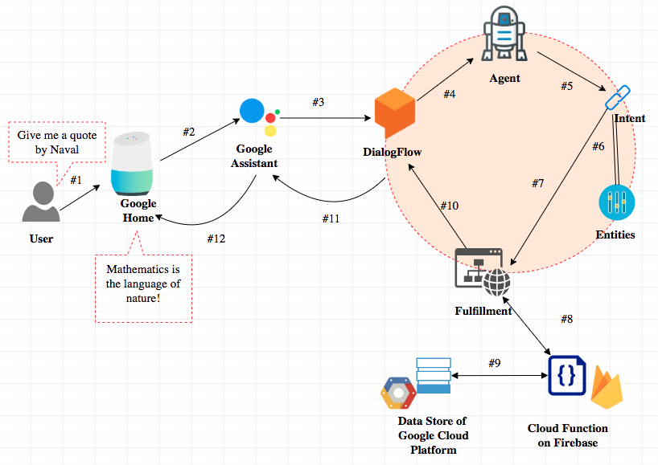

사용자의 발화를 개발자의 목적에 맞게 구별한 뒤 적절한 명령을 수행하게 해주면 됨  
  
간단하게 나타낸 흐름

사용자 발화 -> STT -> DialogFlow에서 intent, entity 구분 (혹은 개발자가 만든 알고리즘으로 구분가능) -> 그에 맞는 명령 수행 -> DialogFlow 에서 text로 답변 생성 -> TTS -> 사용자 청취

간단하게 명령을 통한 컴퓨터 제어를 도전해보자

DialogFlow 와 Google Assistant 연동하여 Google Home에서 작동하기  
<https://medium.com/swlh/chapter-6-how-to-build-a-google-home-app-with-dialogflow-overview-4549d92d8d6a>  
dialogflow python library info  
<https://dialogflow-python-client-v2.readthedocs.io/en/latest/>

구글 HOME APP 만들기

1. 필요한 것  
Google Assistant  
Google Action

2. 순서

첫번째 : [console.actions.google.com](https://console.actions.google.com/) 에서 프로젝트 만들기

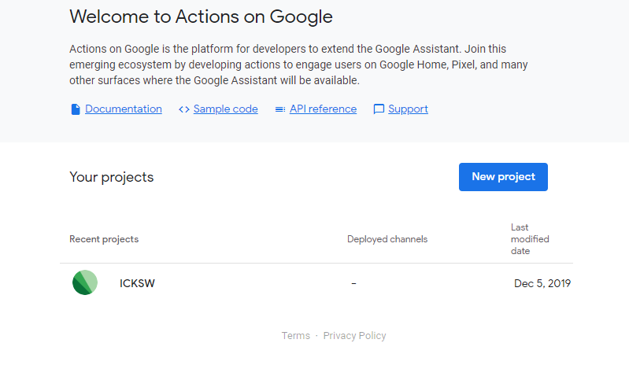

New project 선택후 프로젝트 생성

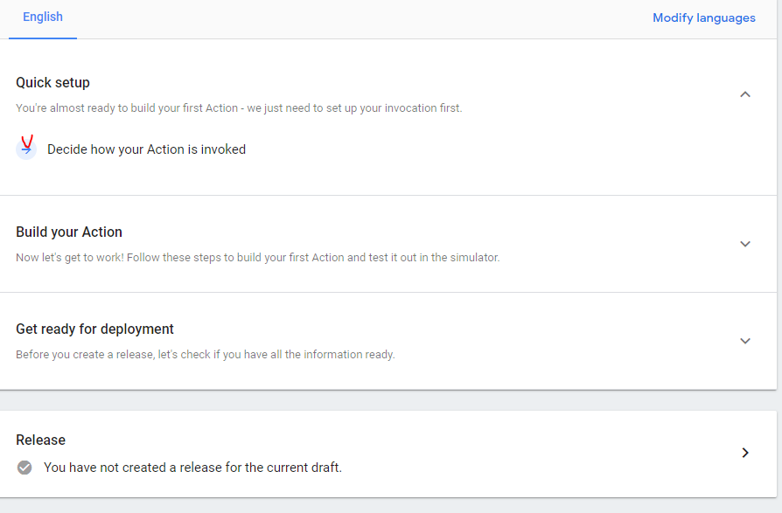

Google Home 에서 부를 이름 만들기

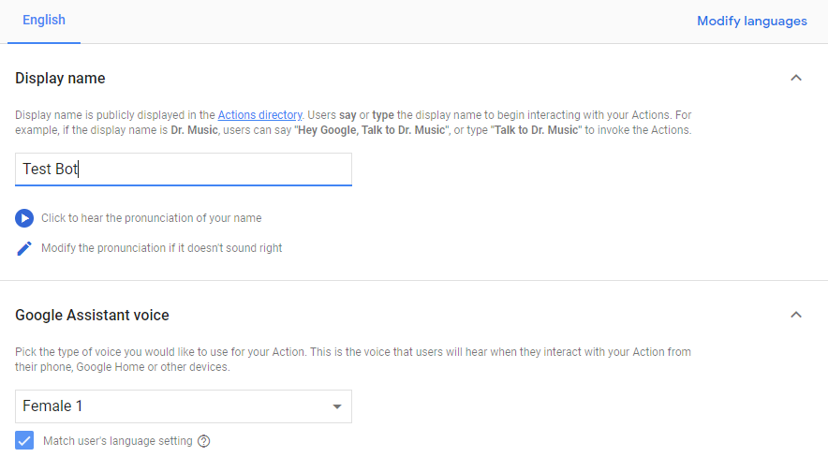

Add Action 선택

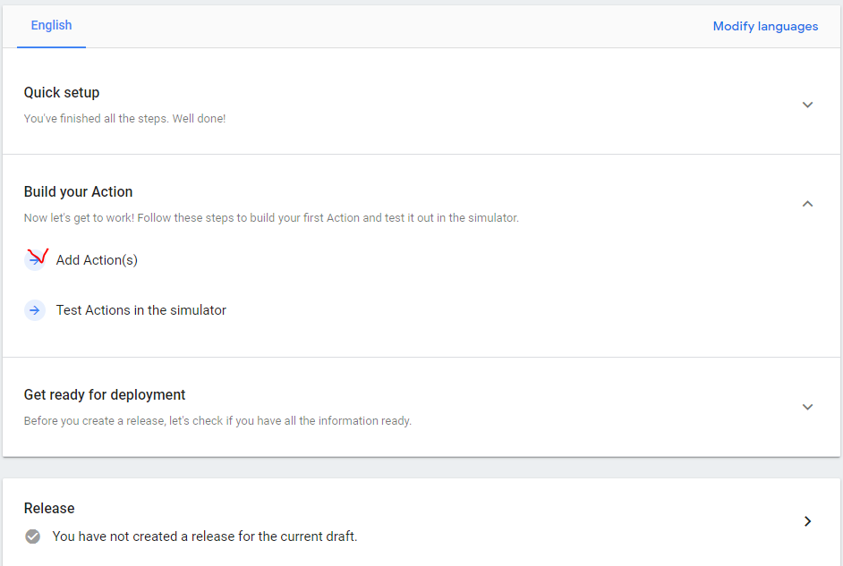

Add your first action 선택

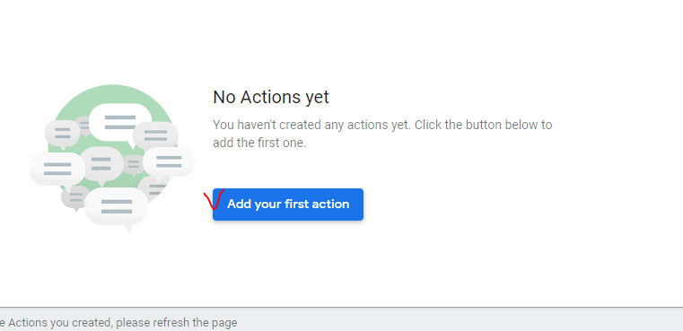

Custom intent = 개발자가 만드는 intent  
Built-in intents = 기본 제공 intent

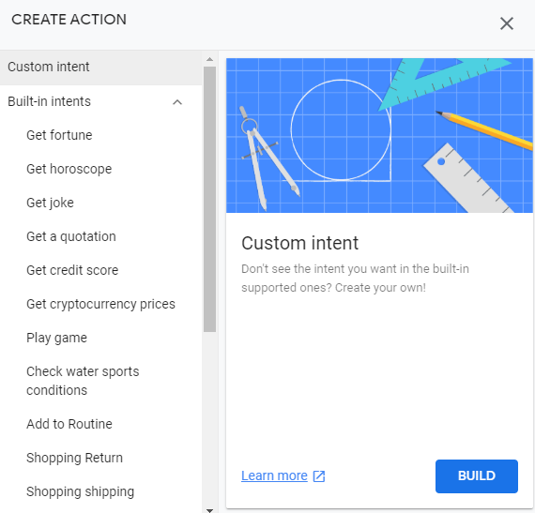

BUILD 누르면 Dialogflow 로 접속되어 아래 화면 보임

Create 선택

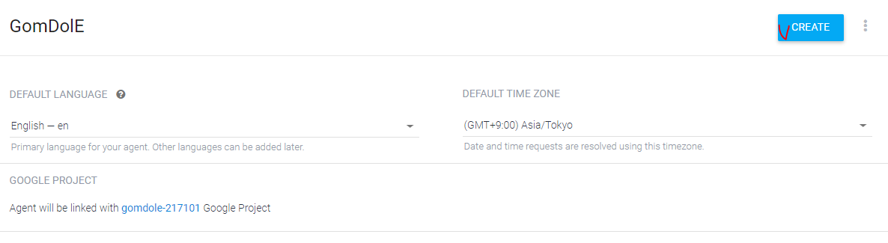

적당히 만든 뒤

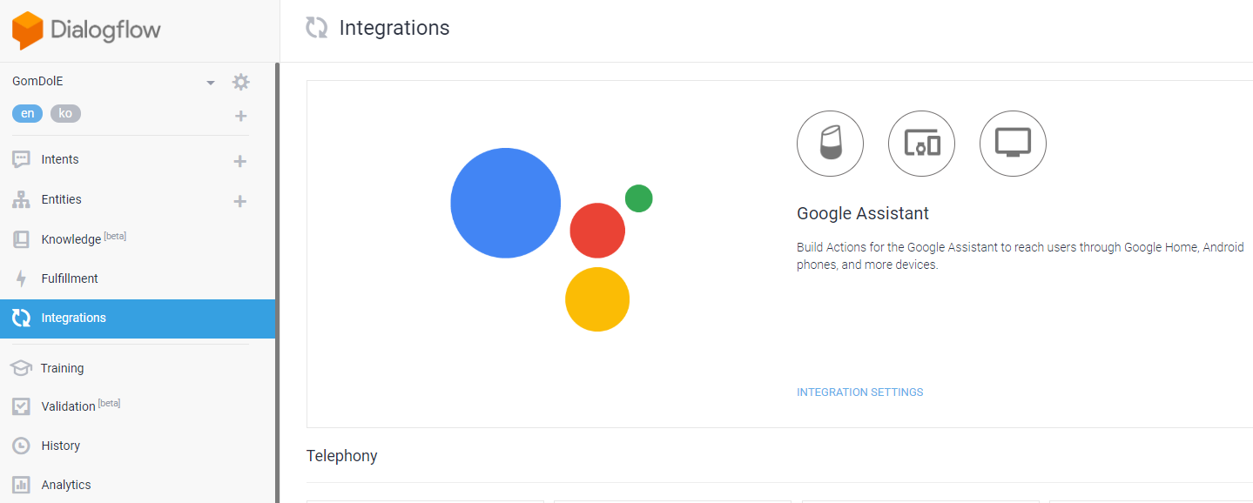

Integrations 선택후 Settings 누름

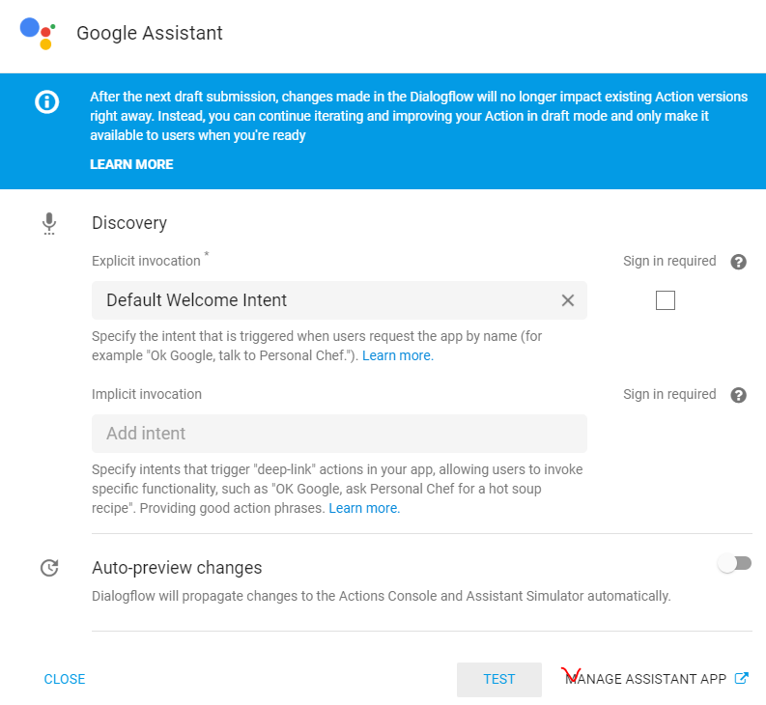

Manage assistant app 선택후 Deploy 선택

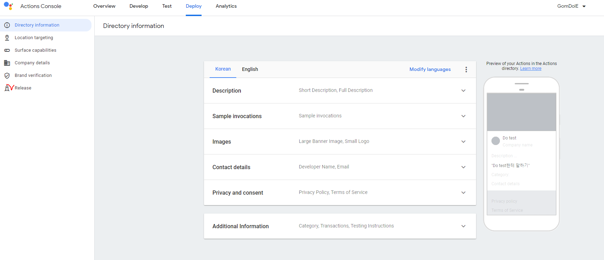

여기서 채우라는 것 채우다보면

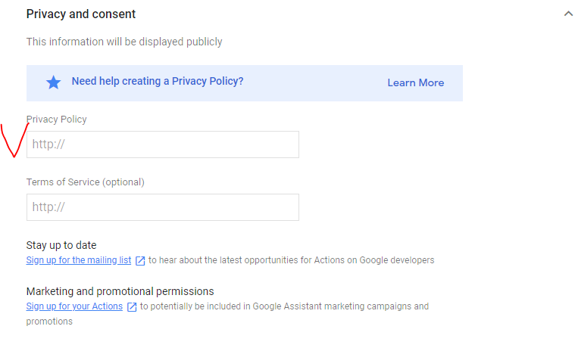

여기를 채우기 위해 아래 링크에서 발급 받기

[https://app-privacy-policy-generator.firebaseapp.com/#](https://app-privacy-policy-generator.firebaseapp.com/)

여기서 Privacy Policy 받은 뒤

Release 하면 끝